Для участия в вебинаре необходима учетная запись в системе Discord, если её нет, то необходимо пройти процедуру регистрации в системе.Для этого переходим по ссылке ниже и регистрируемся:
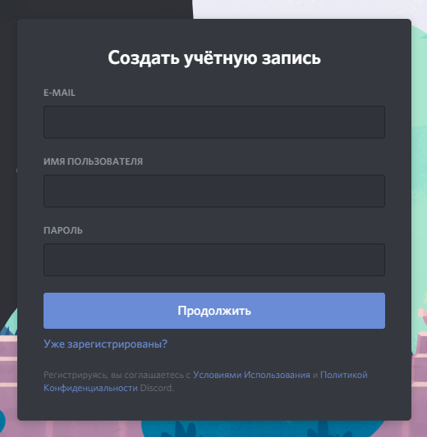
https://discordapp.com/register
После регистрации можно установить дистрибутивпрограммы (установочный файл) на компьютер или зайти в систему в браузере.Далее пройти по ссылке ниже и принять приглашение на участиев чате.
Приглашение в чат
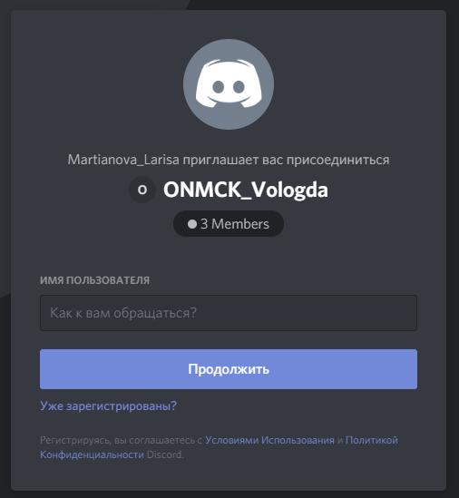
https://discord.gg/VqMbXCX

При появлении данной картинки необходимо ввести свой логин и пароль от системы. Далее принять приглашение
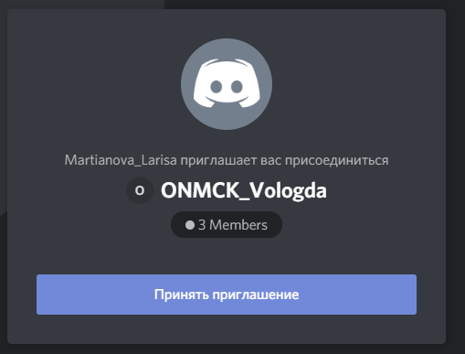

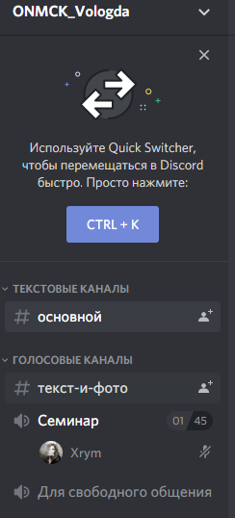
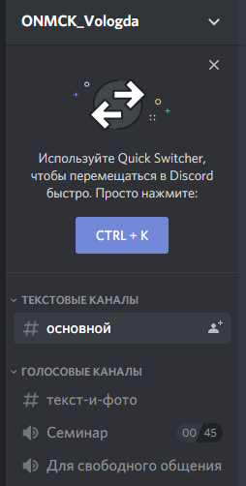
При появлении данного сообщения необходимо сразу принять приглашение и зайти в чат систему.

После того как вы попали в систему, необходимо перейти в канал семинар. Необходимо подождать, пока все участники подключатся и начнется занятие.

